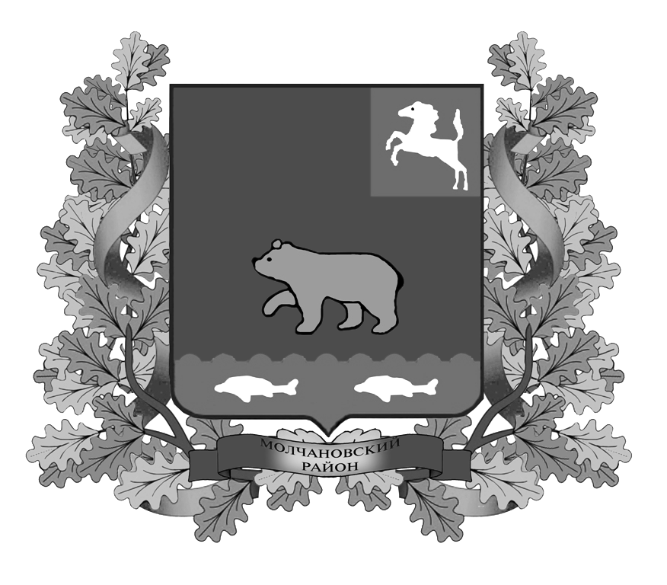

ВЕСТНИК
МОЛЧАНОВСКОГО РАЙОНА

официальное издание

№ 10 (70)
август
2014

Официальное печатное издание для опубликования муниципальных
правовых актов, обсуждения проектов муниципальных правовых актов
по вопросам местного значения, доведения до сведения жителей
муниципального образования «Молчановский район» информации
о социально-экономическом и культурном развитии муниципального
образования, о развитии его общественной инфраструктуры
и иной официальной информации

Учредитель:
Администрация Молчановского района
636330, Томская область, Молчановский район,
с. Молчаново, ул. Димитрова, 25,
тел. 21-4-63

Главный редактор:
Кузин Ю.А.

Тираж 24 экз.

Бесплатно

Отпечатано в Администрации Молчановского района,
636330, Томская область, Молчановский район,
с. Молчаново, ул. Димитрова, 25

29 августа 2014 года

ПОСТАНОВЛЕНИЯ АДМИНИСТРАЦИИ МОЛЧАНОВСКОГО РАЙОНА

Постановление Администрации Молчановского района от 01.08.2014 № 465 «Об установлении расходных обязательств муниципального образования «Молчановский район» на проведение мероприятий по подготовке к празднованию 70-й годовщины Победы в Великой Отечественной войне 1941 – 1945 годов»

В соответствии со ст. 86 Бюджетного кодекса Российской Федерации, Законом Томской области от 27.12.2013 № 227-ОЗ «Об областном бюджете на 2014 год и на плановый период 2015 и 2016 годов», постановлением Администрации Томской области от 27.02.2008 № 32а «Об утверждении Порядка использования бюджетных ассигнований резервного фонда непредвиденных расходов Администрации Томской области», распоряжением Администрации Томской области от 07.07.2014 № 428-ра «О выделении бюджетных ассигнований из резервного фонда финансирования непредвиденных расходов Администрации Томской области», распоряжением Администрации Молчановского района от 29.07.2014 №166-р «О выделении бюджетных ассигнований бюджетам сельских поселений Молчановского района»
ПОСТАНОВЛЯЮ:
-бюджету Могочинского сельского поселения – 100 000,0 (сто тысяч) рублей;
1. Установить расходные обязательства муниципального образования «Молчановский район» на проведение мероприятий по подготовке к празднованию 70-й годовщины Победы в Великой Отечественной войне 1941 – 1945 годов.
2. Определить, что Управление финансов Администрации Молчановского района является уполномоченным органом, осуществляющим исполнение расходных обязательств муниципального образования «Молчановский район», указанных в п.1., в части предоставления бюджетам сельских поселений Молчановского района из бюджета муниципального образования «Молчановский район» иных межбюджетных трансфертов из средств резервного фонда финансирования непредвиденных расходов Администрации Томской области на проведение мероприятий по подготовке к празднованию 70-й годовщины Победы в Великой Отечественной войне 1941 – 1945 годов, в размере 1 000 000,0 (один миллион) рублей, из них:
-бюджету Молчановского сельского поселения – 660 000,0 (шестьсот шестьдесят тысяч) рублей;
-бюджету Тунгусовского сельского поселения – 100 000,0 (сто тысяч) рублей;
-бюджету Наргинского сельского поселения – 70 000,0 (семьдесят тысяч) рублей;
-бюджету Суйгинского сельского поселения – 70 000,0 (семьдесят тысяч) рублей.
3. Управлению финансов Администрации Молчановского района заключить с вышеуказанными сельским поселениями Молчановского района соглашения о предоставлении иных межбюджетных трансфертов из средств резервного фонда финансирования непредвиденных расходов Администрации Томской области на проведение мероприятий по подготовке к празднованию 70-й годовщины Победы в Великой Отечественной войне 1941 – 1945 годов (далее – иные межбюджетные трансферты).
4. Рекомендовать главам сельских поселений Молчановского района:
-обеспечить целевое использование иных межбюджетных трансфертов;
-использовать выделенные средства до 01.11.2014 года;
-предоставить отчет о целевом использовании средств в Управление финансов Администрации Молчановского района до 30.12. 2014 года;
-назначить ответственных лиц за разработку муниципального правового акта, устанавливающего расходные обязательства поселения по осуществлению органами местного самоуправления полномочий указанных в п.3.
5. Контроль за исполнением настоящего постановления возложить на заместителя Главы Молчановского района по управлению делами Глушкову Е.Ю.

Глава Молчановского района В.Н. Киселёв

Постановление Администрации Молчановского района от 12.08.2014 № 477 «Об утверждении Положения на возмещение затрат муниципальных центров поддержки предпринимательства, связанных с развитием и обеспечением деятельности»

В целях поддержки и развития инфраструктуры поддержки малого и среднего предпринимательства на территории Молчановского района, в соответствии с постановлением Администрации Молчановского района от 07.12.2012 № 799 «Об утверждении муниципальной программы «Развитие малого и среднего предпринимательства на территории Молчановского района на 2013-2017 годы»
ПОСТАНОВЛЯЮ:
- Утвердить Положение на возмещение затрат муниципальных центров поддержки предпринимательства, связанных с развитием и обеспечением деятельности, согласно приложению.
- Признать утратившим силу постановление Администрации Молчановского района от 12.09.2013 № 703.
3. Настоящее постановление вступает в силу с даты официального опубликования.
4. Контроль за исполнением настоящего постановления возложить на заместителя Главы Молчановского района по экономической политике А.Р. Сухареву.

Глава Молчановского района В.Н. Киселёв

Приложение к решению
Думы Молчановского района
от 12.08.2014 г. № 477

Размещено на официальном сайте муниципального образования «Молчановский район» (http://www.molchanovo.tomskinvest.ru/).

Постановление Администрации Молчановского района от 12.08.2014 № 479 «О переводе районного звена территориальной подсистемы единой государственной системы предупреждения и ликвидации чрезвычайных ситуаций Молчановского района в режим функционирования «Повседневная деятельность»

В связи с установлением 1 – 2 класса пожарной опасности по условию погоды и стабилизацией лесопожарной обстановки на территории Томской области отменить с 06.08.2014 режим функционирования «повышенная готовность» для органов управления и сил территориальной подсистемы единой государственной системы предупреждения и ликвидации чрезвычайных ситуаций Молчановского района Томской области, введенный постановлением Главы Молчановского района от 02.07.2014 № 390 «О введении режима функционирования «повышенная готовность» для органов управления и сил территориальной подсистемы единой государственной системы предупреждения и ликвидации чрезвычайных ситуаций Молчановского района».
ПОСТАНОВЛЯЮ:
1. Перевести органы управления, силы и средства районного звена территориальной подсистемы единой государственной системы предупреждения и ликвидации чрезвычайных ситуаций муниципального образования Молчановский район в режим функционирования «Повседневная деятельность» с 06.08.2014г.
2. В целях упорядочения правовых актов признать утратившим силу постановление Главы Молчановского района от 02.07.2014 № 390 «О переводе районного звена территориальной подсистемы единой государственной системы предупреждения и ликвидации чрезвычайных ситуаций Молчановского района в режим функционирования «Повышенная готовность».
3. Контроль за исполнением настоящего постановления возложить на заместителя Главы Молчановского района по вопросам жизнеобеспечения и безопасности Юрченко Н.А.
Глава Молчановского района В.Н. Киселёв

Постановление Администрации Молчановского района от 12.08.2014 № 482 «Об утверждении муниципальной программы «Повышение эффективности управления муниципальным долгом муниципального образования «Молчановский район» на 2014 – 2017 годы»

В целях осуществления эффективной политики в области управления муниципальным долгом муниципального образования «Молчановский район», в соответствии с постановлением Администрации Молчановского района от 04.12.2012 № 784 «О долгосрочных целевых программах Молчановского района», статьей 179 Бюджетного кодекса Российской Федерации, руководствуясь Уставом Молчановского района,
ПОСТАНОВЛЯЮ:
1. Утвердить муниципальную программу «Повышение эффективности управления муниципальным долгом муниципального образования «Молчановский район» на 2014 – 2017 годы» согласно приложению к настоящему постановлению.
2. Управлению финансов Администрации Молчановского района (Онищенко Н.В.) осуществлять финансирование мероприятий программы за счет средств, предусмотренных в бюджете муниципального образования «Молчановский район» на соответствующий финансовый год и на плановый период.
3. Определить должностным лицом, ответственным за реализацию муниципальной программы «Повышение эффективности управления муниципальным долгом муниципального образования «Молчановский район» на 2014 – 2017 годы», начальника Управления финансов Администрации Молчановского района Н.В. Онищенко.
4. Установить, что настоящее постановление вступает в силу с 28.07.2014.
5. Контроль за исполнением настоящего постановления оставляю за собой.

Глава Молчановского района В.Н. Киселёв

Приложение к решению
Думы Молчановского района
от 12.08.2014 г. № 482

Размещено на официальном сайте муниципального образования «Молчановский район» (http://www.molchanovo.tomskinvest.ru/).

Постановление Администрации Молчановского района от 14.08.2014 № 488 «О внесении изменений в Постановление Администрации Молчановского района от 20.01.2014 № 10»

В соответствии со ст. 86 Бюджетного кодекса Российской Федерации, Федеральным законом от 6 октября 2003 № 131-ФЗ "Об общих принципах организации местного самоуправления в Российской Федерации», решением Думы Молчановского района от 26.12.2013 № 68 «Об утверждении бюджета муниципального образования «Молчановский район» на 2014 год» и в целях совершенствования нормативного правового акта
ПОСТАНОВЛЯЮ:
1. Внести в Постановление Администрации Молчановского района от 20.01.2014 № 10 «Об установлении расходных обязательств муниципального образования "Молчановский район" по осуществлению полномочий по вопросам местного значения на 2014 год» следующие изменения:
1) в приложении 1 подпункты 16), 17) изложить в следующей редакции:
«16) расходные обязательства, возникшие в результате принятия нормативных правовых актов органов местного самоуправления, предусматривающих предоставление иных межбюджетных трансфертов другим бюджетам бюджетной системы Российской Федерации (РМ-Б-0300);
17) решение иных вопросов в соответствии с ч. 2 ст.15.1 Федерального закона от 6 октября 2003 г. № 131-ФЗ "Об общих принципах организации местного самоуправления в Российской Федерации» (РМ-Г-1000);»;
2) приложение 1 дополнить подпунктом 18) следующего содержания:
«18) создание условий для оказания медицинской помощи населению на территории муниципального района (за исключением территорий поселений, включенных в утвержденный Правительством Российской Федерации перечень территорий, население которых обеспечивается медицинской помощью в медицинских организациях, подведомственных федеральному органу исполнительной власти, осуществляющему функции по медико-санитарному обеспечению населения отдельных территорий) в соответствии с территориальной программой государственных гарантий бесплатного оказания гражданам медицинской помощи» (РМ-А-1900)».
3) приложение 2 изложить в новой редакции согласно приложению к настоящему постановлению.
2. Настоящее постановление вступает в силу со дня его подписания и распространяется на правоотношения, возникшие с 14.07.2014.
3. Контроль за исполнением настоящего постановления возложить на начальника Управления финансов Администрации Молчановского района Н.В. Онищенко.
Глава Молчановского района В.Н. Киселёв

Приложение к решению
Думы Молчановского района
от 14.08.2014 г. № 488

Размещено на официальном сайте муниципального образования «Молчановский район» (http://www.molchanovo.tomskinvest.ru/).

Постановление Администрации Молчановского района от 21.08.2014 № 518 «Об установлении расходных обязательств муниципального образования «Молчановский район» на реализацию мероприятий по подготовке объектов коммунального хозяйства к работе в отопительный период на 2014 год»
2. Определить, что Администрация Молчановского района (отдел учета и отчетности) является уполномоченным органом, осуществляющим исполнение расходных обязательств муниципального образования «Молчановский район» по реализации мероприятий по подготовке объектов коммунального хозяйства к работе в отопительный период на 2014 год, в части предоставления бюджетам сельских поселений Молчановского района из бюджета муниципального образования «Молчановский район» иных межбюджетных трансфертов на проведение мероприятий по подготовке объектов коммунального хозяйства к работе в отопительный период на 2014 год, в размере 5 621 900,0 (пять миллионов шестьсот двадцать одна тысяча девятьсот) рублей, из них:

В соответствии со ст. 86 Бюджетного кодекса Российской Федерации, Законом Томской области от 27.12.2013 № 227-ОЗ «Об областном бюджете на 2014 год и на плановый период 2015 и 2016 годов», постановлением Администрации Томской области от 25.10.2012 № 424а «Об утверждении долгосрочной целевой программы «Модернизация коммунальной инфраструктуры Томской области в 2013 – 2017 годах», постановлением Администрации Томской области от 13.05.2010 № 94а «О Порядке предоставления из областного бюджета субсидий бюджетам муниципальных образований Томской области и их расходования», соглашением от 11.08.2014 № 307/14 «О предоставлении бюджету муниципального образования «Молчановский район» Томской области субсидии из областного бюджета на реализацию мероприятий по подготовке объектов коммунального хозяйства к работе в отопительный период на 2014 год»
ПОСТАНОВЛЯЮ:
1. Установить расходные обязательства муниципального образования «Молчановский район» на реализацию мероприятий по подготовке объектов коммунального хозяйства к работе в отопительный период на 2014 год.
-1 388 827,9 руб. – бюджету муниципального образования «Молчановское сельское поселение»;
-753 592,9 руб. – бюджету муниципального образования «Тунгусовское сельское поселение»;
-1 708 586,2 руб. – бюджету муниципального образования «Суйгинское сельское поселение»;
-1 770 893,0 рублей - бюджету муниципального образования «Наргинское сельское поселение».
3. Администрации Молчановского района (Н.А. Юрченко) заключить с вышеуказанными сельскими поселениями соглашения о порядке и условиях предоставления иных межбюджетных трансфертов из бюджета муниципального образования «Молчановский район» на реализацию мероприятий по подготовке объектов коммунального хозяйства к работе в отопительный период на 2014 год.
4. Рекомендовать главам сельских поселений обеспечить софинансирование расходов на реализацию мероприятий по подготовке объектов коммунального хозяйства к работе в отопительный период на 2014 год в соответствии с заключенными соглашениями между Администрацией Молчановского района и Администрациями сельских поселений.
5. Администрации Молчановского района (Н.А. Юрченко) и (отдел учета и отчетности) предоставлять в установленные сроки и по установленным формам в Департамент ЖКХ и государственного жилищного надзора Томской области отчёт об использовании субсидии на реализацию мероприятий по подготовке объектов коммунального хозяйства к работе в отопительный период на 2014 год.
6. Рекомендовать главам сельских поселений назначить ответственных лиц за разработку муниципальных правовых актов, устанавливающих расходные обязательства поселения по осуществлению органами местного самоуправления полномочий указанных в п.3.
7. Контроль за исполнением настоящего постановления возложить на заместителя Главы Молчановского
района по вопросам жизнеобеспечения и безопасности Юрченко Н.А.

Глава Молчановского района В.Н. Киселёв

Постановление Администрации Молчановского района от 28.08.2014 № 540 «Об утверждении списков молодых семей – участников федеральной подпрограммы, изъявивших желание получить социальную выплату в 2015 году»

В соответствии с пунктами 20 и 21 Правил предоставления молодым семьям социальных выплат на приобретение (строительство) жилья и их использования в рамках реализации подпрограммы «Обеспечение жильем молодых семей» федеральной целевой программы «Жилище» на 2011-2015 годы, утвержденных постановлением Правительства Российской Федерации от 17.12.2010 г. № 1050, а также порядком формирования органами местного самоуправления муниципальных районов и городских округов Томской области списков молодых семей – участников подпрограммы «Обеспечение жильём молодых семей» федеральной целевой программы «Жилище» на 2011-2015 годы, изъявивших желание получить социальную выплату на приобретение жилого помещения или создание объекта индивидуального жилищного строительства в планируемом году, утверждённым постановлением Администрации Томской области от 26.04.2011 №118а
ПОСТАНОВЛЯЮ:
1. Утвердить списки молодых семей – участников подпрограммы «Обеспечение жильем молодых семей» федеральной целевой программы «Жилище» на 2011 - 2015 годы, изъявивших желание получить социальную выплату в 2015 году по Молчановскому району, согласно приложению к настоящему постановлению.
2. Отделу экономического анализа и прогнозирования Администрации Молчановского района (Каташова Т.Н.) разместить указанные в пункте 1 настоящего постановления списки для всеобщего обозрения на информационном стенде в вестибюле Администрации Молчановского района (без указания персональных данных граждан, кроме фамилии, имени, отчества), а также своевременно предоставлять необходимую информацию по письменному обращению молодых семей – участников подпрограммы, изъявивших желание получить социальную выплату в 2015 году.
3. Контроль за исполнением настоящего постановления возложить на заместителя Главы Молчановского района по экономической политике Сухареву А.Р.

Глава Молчановского района В.Н. Киселёв

Приложение к решению
Думы Молчановского района
от 28.08.2014 г. № 540

Размещено на официальном сайте муниципального образования «Молчановский район» (http://www.molchanovo.tomskinvest.ru/).

СОДЕРЖАНИЕ

Постановление Администрации Молчановского района от 01.08.2014 № 465 «Об установлении
расходных обязательств муниципального образования «Молчановский район» на
проведение мероприятий по подготовке к празднованию 70-й годовщины Победы
в Великой Отечественной войне 1941 – 1945 годов» 3

Постановление Администрации Молчановского района от 12.08.2014 № 477 «Об утверждении
Положения на возмещение затрат муниципальных центров поддержки предпринимательства,
связанных с развитием и обеспечением деятельности» 3

Постановление Администрации Молчановского района от 12.08.2014 № 479 «О переводе районного
звена территориальной подсистемы единой государственной системы предупреждения и
ликвидации чрезвычайных ситуаций Молчановского района в режим функционирования
«Повседневная деятельность» 4

Постановление Администрации Молчановского района от 12.08.2014 № 482 «Об
утверждении муниципальной программы «Повышение эффективности управления
муниципальным долгом муниципального образования «Молчановский район» на
2014 – 2017 годы» 4

Постановление Администрации Молчановского района от 14.08.2014 № 488
«О внесении изменений в Постановление Администрации Молчановского района
от 20.01.2014 № 10» 5

Постановление Администрации Молчановского района от 21.08.2014 № 518 «Об установлении
расходных обязательств муниципального образования «Молчановский район» на
реализацию мероприятий по подготовке объектов коммунального хозяйства к работе в
отопительный период на 2014 год» 5

Постановление Администрации Молчановского района от 28.08.2014 № 540 «Об утверждении
списков молодых семей – участников федеральной подпрограммы, изъявивших желание
получить социальную выплату в 2015 году» 6

